
高二物理寒假作业（五）
- 选择题
1.如图为A、B两物体在同一地点沿相同方向做直线运动的速度图象，由图可知：
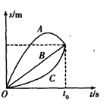
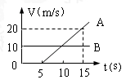
A．A出发时间比B早5s； B．15s末A、B两物体的位移相同；
C．10s末A、B两物体的速度大小相等； D．15s内A的位移比B的位移大50m。
2.一汽车从静止开始做匀加速直线运动，然后刹车做匀减速直线运动，直到停止。下列速度v和位移x的关系图像中，能描述该过程的是
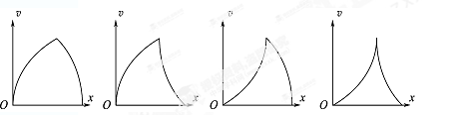
A B C D
3.如图所示，两个质量都是m的小球A、B用轻杆连接后斜放在墙上处于
平衡状态．已知墙面光滑，水平地面粗糙。 现将A球向上移动一小段距离。两球再次达到平衡，那么将移动后的平衡状态和原来的平衡状态比较，地面对B球的支持力N和轻杆上的压力F的变化情况是（ ）
A．N变大，F变大 B．N不变，F变小 C．N不变，F变大 D．N变大，F变小
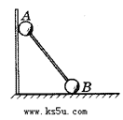
4.如图所示，一水平方向足够长的传送带以恒定的速率v₁沿顺时针转动，传送带右侧有一与传送带等高的光滑水平面，一物块以初速度v₂沿直线向左滑向传送带后，经过一段时间又返回光滑水平面，此时其速率为v₃，则下列说法正确的是（ ）
A． 若v₁<v₂，则v₃=v₁ B． 若v₁>v₂，则v₃=v₁
C． 只有v₁=v₂时，才有v₃=v₁ D． 不管v₂多大，总有v₃=v₁
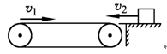
5.一吊篮悬挂在绳索的下端放在地面上，某人站在高处将吊篮由静止开始竖直向上提起，运动过程中，吊篮的机械能与位移的关系如图所示，其中段图像为直线，段图像为曲线，段图像为水平直线，则下列说法正确的是（ ）
A．在过程中，吊篮所受的拉力均匀增大
B．在过程中，吊篮的动能不断增大
C．吊篮在处的动能可能小于处的动能
D．在过程中，吊篮受到的拉力等于重力
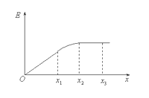
6.（单选）宇航员抵达一半径为R的星球后, 做了如下的实验:取一根细绳穿过光滑的细直管, 细绳的一端拴一质量为m的砝码, 另一端连接在一固定的拉力传感器上, 手捏细直管抡动砝码, 使它在竖直平面内做圆周运动, 若该星球表面没有空气, 不计阻力, 停止抡动细直管, 砝码可继续在同一竖直平面内做完整的圆周运动,如图所示, 此时拉力传感器显示砝码运动到最低点与最高点两位置时读数差的绝对值为ΔF. 已知万有引力常量为G, 根据题中提供的条件和测量结果, 可知( )
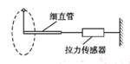
A. 该星球表面的重力加速度为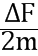 B. 该星球表面的重力加速度为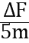
C. 该星球的质量为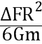 D. 该星球的质量为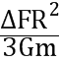

- 实验题
7.某同学用如图甲的装置验证机械能守恒定律：
（1）安装打点计时器时，纸带的两个限位孔必须处在同一 线上；
（2）接通电，让打点计时器正常工作后，松开 ；
（3）将纸带上打出第一个点记为0，并在离0点较远的任意点依次选取几个连续的点，分别记为1，2，3，….量出各点与0点的距离h，算出各点对应的速度，分别记为至，数据如下表：
代表符号
数值（m/s） | 2.80 | 2.99 | 3.29 | 3.39 | 3.59 | 3.78
表中有一个数据有较大误差，代表符号为 。
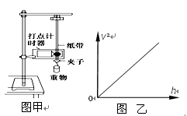
（4）修正数据后，该同学计算出各点对应速度的平方值，并作v2–h图象，如图乙所示，若得出的直线斜率为k，则可测出重力加速度g= ．与真实值相比，测出的g值 ．（填“偏小”或“偏大”）
8.如图所示，是用频闪照相研究平抛运动时拍下的照片，背景方格纸的边长为L=0.1m，A、B、C是同一小球在频闪照相中拍下的三个连续的不同位置时的照片，（g取10m/）则：
（1）频闪照相相邻闪光的时间间隔ΔT=_______▲_________s；
（2）小球水平抛出的初速度＝______________▲________m/s；
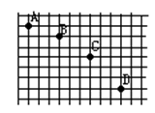
- 计算题
9.如图所示，坡度顶端距水平面高度为h，质量为的小物块A从坡道顶端由静止滑下，从斜面进入水平面上的滑道时无机械能损失，为使A制动，将轻弹簧的一端固定在水平滑道延长线M处的墙上，一端与质量为的挡板B相连，弹簧处于原长时，B恰位于滑道的末湍O点．A与B碰撞时间极短，碰后结合在一起共同压缩弹簧，已知在OM段A、B与水平面间的动摩擦因数均为μ，其余各处的摩擦不计，重力加速度为g，求
（1）物块A在与挡板B碰撞前的瞬间速度v的大小；
（2）弹簧最大压缩量为d时的弹簧势能（设弹簧处于原长时弹性势能为零）．
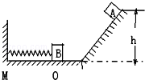
10.如图，传送带AB水平部分长度=10m，长=5m的水平面BC紧密相切传送带AB于B点，水平面的右端C点平滑连接一竖直面内固定的光滑半圆轨道，半圆轨道的半径R=0.5m．传送带始终以=6m/s的速度沿顺时针方向运转．一质量m=0.1kg的小滑块无初速的放到传送带的A端，滑块经过C点滑上光滑半圆轨道，已知滑块与传送带间的动摩擦因数为=0.2，滑块与水平面BC间的动摩擦因数=0.1．取g=10m/．求：
（1）滑块在传送带AB上运动产生的热量．
（2）滑块经过C点时对半圆轨道的压力大小．
（3）滑块离开半圆轨道最高点抛出落到水平面BC上的位置与C点间的距离S．
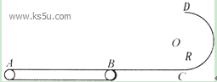
11.雨滴在空中下落时，由于空气阻力的影响，最终会以恒定的速度匀速下降，我们把这个速度叫做收尾速度．研究表明，在无风的天气条件下，空气对下落雨滴的阻力可由公式f=CρSv²来计算，其中C为空气对雨滴的阻力系数（可视为常量），ρ为空气的密度，S为雨滴的有效横截面积（即垂直于速度v方向的横截面积）．
假设雨滴下落时可视为球形，且在到达地面前均已达到收尾速度．每个雨滴的质量均为m，半径均为R，雨滴下落空间范围内的空气密度为ρ₀，空气对雨滴的阻力系数为C₀，重力加速度为g．
（1）求雨滴在无风的天气条件下沿竖直方向下落时收尾速度的大小；
（2）若根据云层高度估测出雨滴在无风的天气条件下由静止开始竖直下落的高度为h，求每个雨滴在竖直下落过程中克服空气阻力所做的功；
（3）大量而密集的雨滴接连不断地打在地面上，就会对地面产生持续的压力．设在无风的天气条件下雨滴以收尾速度匀速竖直下落的空间，单位体积内的雨滴个数为n（数量足够多），雨滴落在地面上不反弹，雨滴撞击地面时其所受重力可忽略不计，求水平地面单位面积上受到的由于雨滴对其撞击所产生的压力大小．
高二物理寒假作业（五）参考答案

1.C
2.A
3.B
4.A

5.BC

- C
7.（1）竖直（2）纸带（或 “夹子”，不能写“重物”）（3）（4），偏小
解析：（1）根据本实验要求可知：安装打点计时器时，纸带的两个限位孔必须处在同一竖直线上；（2）接通电，让打点计时器正常工作后，松开纸带或铁夹，让纸带和重物一起作自由落体运动。(3)根据可知是的一组数据误差较大；（4）由可得：；由于重物和纸带下落过程中受到限位孔的阻力作用，速度值偏小，即测量值与真实值相比，测出的值偏小。

8.（1）0.1 (2) 3

9.解：（1）由机械能守恒定律得：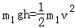① v=②
故物块A在与挡板B碰撞前的瞬间速度v的大小为．
（2）A、B在碰撞过程中内力远大于外力，由动量守恒，有：v=（）v′③
A、B克服摩擦力所做的功：W=μ（）gd ④
由能量守恒定律，有：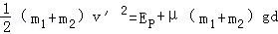 ⑤
解得：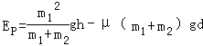
故弹簧最大压缩量为d时的弹簧势能EP为．

10.解：（1）设物体向右运动距离时，速度达到，经过时间，所以有：
mg=m
得加速度
=
代入数据可解得：=3s，=9m，
时间内传送逞运动距离为l
l==18m
所以滑块相对于传送带滑动距离△x=l﹣=9m
所以在传送逞上产生的热量
Q=mg△x=0.2×0.1×10×9J=1.8J
（2）滑块在传送带上运动9m后，与传送带以相同的速度运动到B点，所以=6m/s
滑块在BC段运动，由动能定理有：
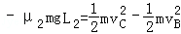
解得：=
在半圆轨道C点，N为半圆轨道对m的支持力，根据牛顿第二定律有：
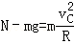
所以N=mg+=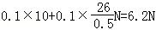
由牛顿第三定律得小球对轨道的压力为6.2N；
（3）滑块从C至D点过程中，滑块只有重力做功，其机械能守恒
所以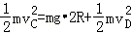 ①
滑块从D点水平抛出，根据平抛知识有：
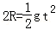
s=vDt=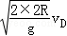=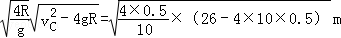≈1.1m
答：（1）滑块在传送带AB上运动产生的热量为1.8J；
（2）滑块经过C点时对半圆轨道的压力大小6.2N；
（3）滑块离开半圆轨道最高点抛出落到水平面BC上的位置与C点间的距离S等于1.1m．

11.解：（1）设雨滴竖直下落的收尾速度大小为v，
雨滴达到收尾速度时开始匀速下落 mg=f
又因为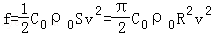
解得 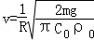
（2）设雨滴在空中由静止沿竖直方向下落至地面的过程克服空气阻力所做功为W_{f}，
依据动能定理有 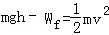
解得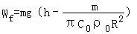，
（3）取横截面积为S、高度H=vt的柱状体积内的雨滴为研究对象，它所含雨滴的总质量为M=nSHm
设柱状体积内的雨滴受到水平地面单位面积上的作用力大小为F，竖直向上为正方向
根据动量定理有 FSt=Mv
解得 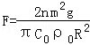
根据牛顿第三定律，水平地面的单位面积上受到的由于雨滴对其撞击所产生的压力大小为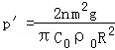．
答：（1）雨滴在无风的天气条件下沿竖直方向下落时收尾速度的大小为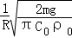．
（2）每个雨滴在竖直下落过程中克服空气阻力所做的功为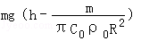．
（3）水平地面单位面积上受到的由于雨滴对其撞击所产生的压力大小为

